CENTRO PAULA SOUZA

ETEC FERNANDO PRESTES

TÉCNICO DESENVOLVIMENTO DE SISTEMAS

Go-Logic

Steel Valkyries – Jogo de Tanques de Guerra

Sorocaba

2024

EMERSON DA SILVA ROSA

EVERTON NICOLAU

LEONARDO AMÉRICO DOS SANTOS

LUIZ FELIPE SIQUEIRA ARAÚJO

VINÍCIUS BESERRA LOPES

Go-Logic

Steel Valkyries – Jogo de Tanques de Guerra

Trabalho de Conclusão de curso apresentado ao Curso Técnico em Desenvolvimento de Sistemas da ETEC Fernando Prestes, orientado pela professora Andrea Maria Fieri Silva, como requisito parcial para obtenção do título de Técnico em Desenvolvimento de Sistemas.

Sorocaba

2024

SUMÁRIO

1 – Histórico do Projeto 5

2 – Conceito do Jogo 6

2.1 – Conjunto de características 6

2.2 – Gênero 6

2.3 – Público-alvo 6

2.4 – Resumo do Fluxo do Jogo 6

2.5 – Olhar e Sentir 7

3 – Jogabilidade e Mecânica 8

3.1 – Jogabilidade 8

3.1.1 – Progressão/fluxo do Jogo 8

3.1.2 – Objetivo 8

3.2 – Mecânicas 9

3.2.1 – Planilha de Fluxo de Telas 9

3.2.2 – Descrição de Telas 9

3.2.2.1 - Tela Principal do jogo 9

3.2.2.2 - Tela de Seleção de Personagem 10

3.2.2.3 – Tela de Seleção de Mapa 10

3.2.2.4 – Tela de Jogo (Campo de Batalha) 10

4 – Enredo, Universo e Personagens 11

4.1 – Enredo e Narrativa 11

4.1.1 - URSB (União das Repúblicas Socialistas da Bolshevia) 11

4.2.2 - Reënboognasie 11

4.2.3 - UKB (United Kingdom of Buritaniah) 12

4.2.4 - USA (United Springs of Amellia) 13

4.2 - A Guerra do Século 33 13

4.3 – Referências 14

5 – Níveis 14

6 – Interface 16

6.1 – Sistema Visual 16

6.1.1 – HUD (Head-Up Display) – O que controlar? 16

6.1.2 – Câmera 16

6.1.3 – Modelos de Iluminação 16

6.2 – Sistema de Controle 16

6.3 – Sistema de Áudio 16

6.3.1 – Músicas 16

6.4. Sistema de Ajuda 16

7 – Projeto Técnico 17

7.1 – Equipamento-alvo 17

7.2 – Ambiente desenvolvido (Hardware e Software) 17

7.3 – Procedimentos e padrões de Desenvolvimento 17

7.4 – Motor do Jogo (Engine) 17

7.5 – Rede 17

7.6 – Linguagem de programação 17

8 – Softwares Secundários 18

8.1 – Instaladores 18

8.2 – Atualização de programas 18

9 – Miscelânea 18

10 – Equipe Responsável: 21

# 1 – Histórico do Projeto

Mediante a debates entre nossa equipe, obtivemos três ideias principais, dentre elas, um software de catálogo para biblioteca escolar, um aplicativo que conhecimentos gerais sobre geografia e um jogo de combate entre tanques de guerra. A ideia escolhida foi do jogo de combate entre tanques de guerra, visando que a maioria dos integrantes de nossa equipe obtiveram dificuldades em relação a performance de diversos softwares de desenvolvimento, a proposta do jogo foi aderida, atendendo aos requisitos de nosso hardware disponível.

# 2 – Conceito do Jogo

Desenvolvido para dois jogadores, cada jogador representa uma das quatro potências mundiais que podemos encontrar dentro do jogo. Sendo elas, URSB (União das Repúblicas Socialistas da Bolshevia); Reënboognasie; UKB (United Kingdom of Buritaniah) e USA (United Springs of Amellia).

# 2.1 – Conjunto de características

A plataforma utilizada para o desenvolvimento (engine) de toda a lógica deste projeto será o GameMaker Studio 2, além do software de criação do design digital Clip Studio Art. Desfrutamos da metodologia ágil Kanban, para garantir uma interação rápida e uma resposta flexível às mudanças nos requisitos.

# 2.2 – Gênero

Trata-se de um jogo de ação e estratégia. Podem apresentar cenários onde os jogadores precisem tomar decisões rápidas e precisas durante os combates de tanques. Isso pode envolver manobras ágeis para evitar o ataque inimigo enquanto buscam oportunidades de atacá-lo de maneira eficaz. Essa estratégia é necessária para gerenciar recursos como munição e saúde do tanque. Cabem aos jogadores decidirem quando e como usufruir desses recursos limitados para maximizar suas chances de vitória.

# 2.3 – Público-alvo

O projeto torna-se disponível a todos que buscam uma experiência de jogo divertida e acessível, onde possam desfrutar de combates de tanques sem a necessidade de um compromisso de longo prazo. Esses jogadores podem apreciar a jogabilidade simples e intuitiva, além da possibilidade de participarem de partidas rápidas.

# 2.4 – Resumo do Fluxo do Jogo

Diversas telas serão produzidas, e em cada tela o jogador deverá executar determinadas ações. Estão disponíveis em sua respectiva ordem: tela de menu principal, tela de seleção de tanque, tela de seleção de mapa, tela de início de partida, tela de combate e tela de conclusão de partida.

# 2.5 – Olhar e Sentir

A inspiração veio de pinturas e ilustrações realistas que retratam cenas de guerra e de veículos militares. Isso ajudou a criar uma atmosfera imersiva e autêntica, como tanques de batalha e cenários convincentes.

Elementos de arte conceitual de ficção científica serviram como base para o aspecto futurista do jogo. Isso incluí design, projéteis de mísseis e um ambiente político pós-apocalíptico.

Uma estética de mangá (nome dado às histórias em quadrinhos japonesas) serviu também como fonte de inspiração com uma abordagem mais leve e divertida. Isso se traduzir nos gráficos vibrantes, personagens e animações persuasivas.

Inspirar-se em sentimentos de revolução e distopia pode adicionar profundidade e significado ao jogo de tanques 2D, transformando-o em uma experiência emocionante e provocativa. Aqui está como esses sentimentos podem ser incorporados:

O jogo apresenta um cenário onde uma sociedade futurista está em meio à diversas guerras. Os cenários incluem cidades devastadas pela guerra e paisagens florestais.

A história do jogo gira em torno de uma revolução contra um regime político e econômico opressivo. Os jogadores se juntam ao exército revolucionário para combater as outras três potências mundiais, participando de batalhas de tanques. Essa narrativa invoca sentimentos de coragem, determinação e ódio à medida que os jogadores lutam pela liberdade e justiça.

A estética do foi influenciada por movimentos revolucionários e governos imperialistas pré-existentes. Isso pode adicionar uma camada adicional de significado e simbolismo ao jogo, transmitindo uma mensagem poderosa sobre luta e esperança em face da adversidade.

# 3 – Jogabilidade e Mecânica

O jogo desfrutará de uma jogabilidade semelhante aos jogos de arcade (muito comuns entre as décadas de 1970 e 1980) com uma mecânica e um objetivo de vencer seu oponente em um combate de maneira direta.

# 3.1 – Jogabilidade

## 3.1.1 – Progressão/fluxo do Jogo

Ao iniciar, os jogadores serão recepcionados com uma introdução ao jogo e uma opção de iniciar o jogo.

No decorrer, caso a opção de iniciar o jogo seja solicitada, ambos os jogadores serão redirecionados para uma tela de seleção de personagens, dentre quatro personagens disponíveis, apenas dois serão utilizados (um personagem para cada jogador).

Logo após a confirmação dos personagens, o jogo automaticamente os redirecionará para uma tela de seleção dos mapas. Dentre quatro mapas disponíveis, podem ser selecionados apenas um mapa por vez onde ocorrerá o combate. Cada mapa terá diferentes terrenos, obstáculos e elementos estratégicos.

Os jogadores são colocados no campo de batalha em seus tanques com seus personagens. O combate será iniciado. A partida acaba quando o tanque inimigo é derrotado. Será apresentado uma opção de reinício de combate ou uma opção de selecionar os personagens novamente. Cabe ao jogador perdedor definir qual a opção mais adequada.

## 3.1.2 – Objetivo

O objetivo de cada jogador é derrotar seu oponente usando ataque de mísseis por meio dos tanques de guerra. Apenas um jogador poderá ser o vencedor.

## 3.2 – Mecânicas

O jogador pode atacar seu adversário por meio de mísseis disparados do tanque do seu personagem escolhido.

A vida, o dano provocado, a velocidade do tanque e a cadência de tiro (tempo de disparo entre um tiro e outro) variam de acordo com cada personagem, podendo ser visualizadas por meio de uma tabela na tela de seleção de personagens.

### 3.2.1 – Planilha de Fluxo de Telas

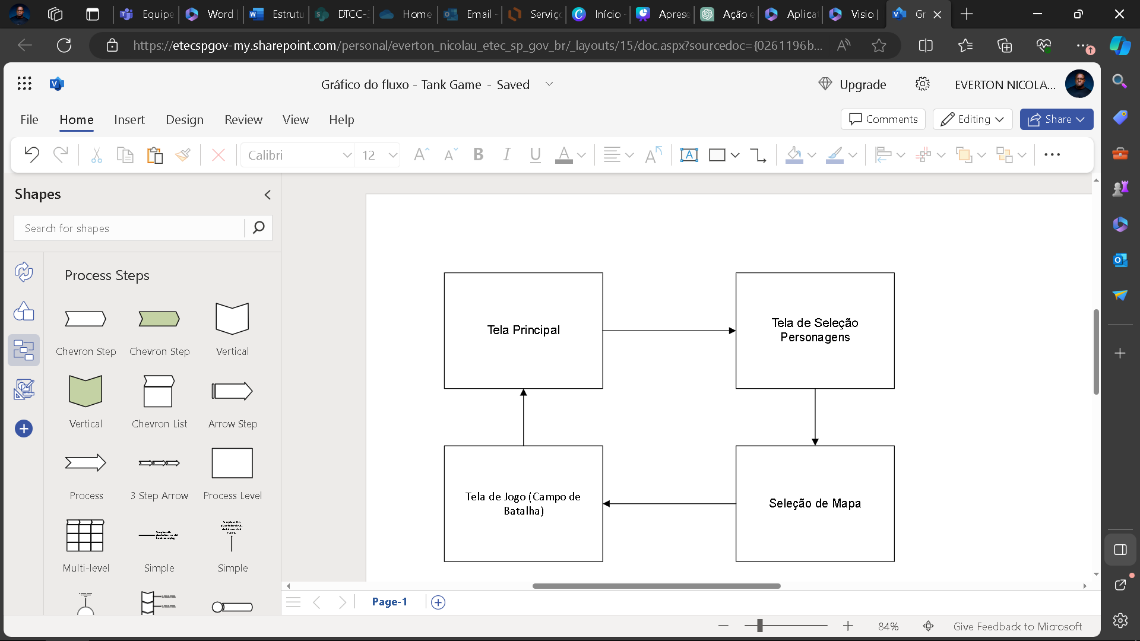

### 3.2.2 – Descrição de Telas

Tela Principal: Tela de apresentação do jogo, e opção de iniciar.

Tela de Seleção de Personagens: Tela para ambos os jogadores selecionarem seus personagens como preferir. Não é válido que dois jogadores selecionem o mesmo personagem.

Seleção de Mapa: Tela para selecionar um dos quatro continentes disponíveis no jogo.

Tela de Jogo (Campo de Batalha): Tela em que os jogadores se enfrentam e buscam eliminar o outro jogador.

### 3.2.2.1 - Tela Principal do jogo

A tela principal consiste em uma breve cutscene (Uma cutscene é uma sequência em um jogo eletrônico sobre a qual o jogador tem nenhum ou pouco controle) com a logo da empresa e a apresentação dos continentes. Logo após aparece o nome e a logo do jogo. Um botão “Press Any Key to Play” deverá aparecer piscando na tela

### 3.2.2.2 - Tela de Seleção de Personagem

Uma tela que será exibida uma imagem em uma moldura com as quatro personagens principais para os jogadores selecionarem. Embaixo de cada imagem será posicionada uma tabela com os status dos personagens (Pontos de ataque, defesa, velocidade e cadência de tiro, respectivamente). Será adicionado dois direcionais em formato de alvo para os jogadores selecionarem.

### 3.2.2.3 – Tela de Seleção de Mapa

Uma tela em que aparece os quatro continentes para o jogador selecionar. A seleção será feita pelo alvo do jogador. Ao posicionar o alvo em cima de cada continente, uma pequena tabela com dados sobre o país e estilo de terreno será exibida.

### 3.2.2.4 – Tela de Jogo (Campo de Batalha)

A partida se inicia com dois tanques de guerra que se encontram nas extremidades opostas do mapa. Cabe aos jogadores controlarem e batalharem entre si. Ao final do combate, será apresentado uma tela de vitória com a imagem e a frase de efeito do personagem vencedor. O jogador vitorioso pode optar por recomeçar o combate ou ser redirecionado para a tela de seleção de personagem.

# 4 – Enredo, Universo e Personagens

## 4.1 – Enredo e Narrativa

No século 33, a Terra é um planeta dividido e em guerra, habitado por quatro grandes potências que surgiram das cinzas de uma devastadora guerra nuclear no final do século 21. O planeta, parte de um vasto multiverso, tem sua geografia radicalmente alterada, com a Pangeia se espalhando de forma única, resultando em quatro continentes distintos. Cada continente é dominado por uma superpotência: URSB (União das Repúblicas Socialistas da Bolshevia), Reënboognasie, UKB (United Kingdom of Buritaniah) e USA (United Springs of Amellia).

### 4.1.1 - URSB (União das Repúblicas Socialistas da Bolshevia)

A URSB é uma nação forjada no fogo da revolução. Após quase 900 anos de repressão brutal sob o autoritarismo russo, os proletariados finalmente triunfaram em 10 de outubro de 3017. A revolução foi impulsionada pela união dos trabalhadores das indústrias de hardware e software, que boicotaram todos os sistemas governamentais, drenando os recursos dos neoczaristas. Quando a classe dominante tentou retaliar com um sistema de defesa que ameaçava a vida dos filhos dos trabalhadores, o plano falhou graças à intervenção dos "programadores vermelhos". Esses programadores sabotaram o sistema de defesa, transformando os micros robôs contra seus criadores, levando à queda dos opressores.

### 4.2.2 - Reënboognasie

Reënboognasie é uma terra de diversidade e inovação, formada por uma coalizão de estados que se uniram após a guerra civil de 2025. Esta potência valoriza a liberdade, a tecnologia avançada e a proteção ambiental. Sua sociedade é conhecida por sua infraestrutura altamente desenvolvida e suas políticas progressistas.

Reënboognasie é um país inspirado pelo afrofuturismo, com uma cultura que combina tradições ancestrais com avanços tecnológicos de ponta. Esta nação se formou a partir de uma coalizão de estados que emergiram das cinzas depois das revoluções de independências, construindo uma sociedade onde a diversidade e a inovação prosperam lado a lado.

A sociedade de Reënboognasie é composta por uma multicultura e religiões ancestrais que foram preservadas ao longo dos séculos. As tradições espirituais e culturais são celebradas, e a vida cotidiana é rica em rituais e festivais que honram os ancestrais. Graças aos avanços tecnológicos, os cidadãos desfrutam de uma qualidade de vida elevada, trabalhando apenas 20 horas por semana e se aposentando antes dos 60 anos. A fome foi erradicada e não há necessidade de trabalho braçal.

A nação não possui um exército convencional. Toda a defesa é concentrada na Doma Milage, uma poderosa camada de proteção que cobre o continente e foi inaugurada em 2090. Esta cúpula tecnológica protege Reënboognasie de ataques externos, incluindo bombas nucleares. Além disso, existem apenas 100 guerreiros, conhecidos como "Boogs", que se voluntariaram para defender a nação. Eles são altamente treinados e motivados por um senso de dever e honra, não por incentivos governamentais.

Durante a guerra nuclear que devastou o resto do mundo, Reënboognasie conseguiu proteger sua população graças à Doma Milage. Enquanto outras nações lutavam para sobreviver em bunkers subterrâneos, Reënboognasie florescia sob a proteção de sua cúpula. Este evento cimentou a supremacia tecnológica da nação e seu compromisso com a inovação e a preservação cultural.

### 4.2.3 - UKB (United Kingdom of Buritaniah)

O UKB, com sua capital em New Londinium, é um império que ressurgiu das ruínas da antiga Europa. Conhecidos por seu poder naval e suas fortificações militares avançadas, os Brutanianos têm um governo monárquico constitucional que mistura tradição com tecnologia moderna. A sociedade é rigidamente estruturada, com uma forte ênfase na ordem e no dever. Eles buscam expandir seu território e influência, muitas vezes entrando em conflito com seus próprios cidadãos. Isso ocorre por conta da alta politização da nação.

### 4.2.4 - USA (United Springs of Amellia)

A USA é um antigo império baseada na falsa ideia de democracia que emergiu das antigas Américas dominadas pela burguesia da época. Após a guerra nuclear, as comunidades pobres sobreviventes se uniram para formar uma nação que valoriza a liberdade individual e a inovação por meio de iniciativas privadas. Com um forte foco em pesquisas científicas e militares, a USA é conhecida por seus tanques avançados e suas forças armadas disciplinadas. Eles se veem como defensores da liberdade contra as ameaças das outras potências.

Quase todos os bilionários sobreviveram por conta de suas mansões subterrâneas. A mídia hegemônica, financiada por essa classe bilionária, conseguiu manipular a classe trabalhadora sobrevivente para continuar trabalhando em prol dos interesses da “nova burguesia”. Incluindo a fabricação bélica massiva para manter a soberania da pátria.

Esses operários não viveram o suficiente para ver a guerra final. Seus ancestrais agora como soldados, tomaram a vanguarda dessa guerra final, convictos que a sua pátria merece a vitória.

## 4.2 - A Guerra do Século 33

No ano de 3250, o frágil equilíbrio de poder entre as quatro superpotências é quebrado quando uma antiga instalação militar, contendo tecnologia pré-guerra nuclear, é descoberta no centro do planeta. Esta tecnologia tem o potencial de mudar o curso da guerra para quem a possuir. Cada nação mobiliza suas forças de tanques em uma corrida frenética para obter essa tecnologia e garantir a supremacia global.

Os jogadores assumem o papel de comandantes de tanque de uma das quatro potências, liderando suas forças em batalhas estratégicas pelo controle do planeta. Cada exército tem suas próprias missões, unidades únicas e uma narrativa que se entrelaça com as outras, revelando a complexidade política e os conflitos pessoais que impulsionam a guerra.

## 4.3 – Referências

Yelena Ulyanov , a personagem do nosso jogo, foi inspirada na Lyudmila Mikhailovna Pavlichenko(Bila Tserkva, 12 de julho de 1916 — Moscou, 10 de outubro de 1974) foi uma franco-atiradora soviética durante a II Guerra Mundial. A ela foi creditada a morte de 309 soldados nazistas (possivelmente mais de 500), sendo ainda hoje considerada a franco-atiradora mais bem-sucedida na história.

Em junho de 1941, aos 24 anos de idade, Lyudmila já estava em seu quarto ano de história na Universidade de Kiev, quando a Alemanha Nazista começou a invasão da União Soviética. Lyudmila estava entre os primeiros da lista de voluntários para recrutamento. Onde foi selecionada para participar da infantaria e posteriormente, ela foi designada para o 25º Exército Vermelho - Divisão de Infantaria. Pavlichenko tinha então a opção de se tornar uma enfermeira, mas recusou, sua intenção era participar ativamente dos combates. Desta forma se tornou uma das duas mil atiradoras de elite do sexo feminino no Exército Vermelho, das quais somente cerca de 500 sobreviveriam à guerra. As demais personagens não tiveram uma inspiração tão específica, mas suas características principais são referências as maiores potências do mundo atual e em sistemas socialistas e capitalistas.

# 5 – Níveis

Os níveis dependem de cada cenário selecionado pelo jogador.

Amellia: Uma base militar em um deserto extremamente quente. Existem apenas duas tendas no mapa, divididos por um abismo, mas unidos por uma ponte.

Buritaniah: Uma cidade com grandes edifícios que permitem uma melhor estratégia, tanto para roubar quanto para defender.

Bolshevia: Um campo de batalha coberto de neve em meio a uma densa floresta austrofóbica. Não há para onde correr, sua única estratégia é o combate frente-a-frente contra o inimigo.

Reënboognasie: Uma savana aberta com grandes árvores e um pequeno lago, não há grandes obstáculos, permitindo combates a maior distância.

# 6 – Interface

## 6.1 – Sistema Visual

### 6.1.1 – HUD (Head-Up Display) – O que controlar?

A HUD será composta unicamente pelos indicadores de vida de cada jogador, localizados na parte superior da tela.

### 6.1.2 – Câmera

A câmera será no padrão panorâmico, com o campo de visão que ocupa todo o cenário.

### 6.1.3 – Modelos de Iluminação

Iluminação padrão de cada cenário. Passando-se no período diurno (com exceção do cenário de Buritaniah, que se passa no período noturno).

## 6.2 – Sistema de Controle

O jogador número 1 usará as teclas: W, A, S, D, Q, E, e N. (Respectivamente: para frente, para a esquerda, para trás, para direita, girar o canhão para esquerda, girar o canhão para a direita e atirar).

O jogador número 2 usará as teclas do teclado numérico: 5, 4, 2, 6, 1, 3 e CTRL. (Respectivamente: para frente, para a esquerda, para trás, para direita, girar o canhão para esquerda, girar o canhão para a direita e atirar).

## 6.3 – Sistema de Áudio

O áudio será 2D, ou seja, as músicas e os efeitos sonoros serão tocados de modo igual em ambos os lados do aparelho de som utilizado pelo jogador.

### 6.3.1 – Músicas

Músicas e efeitos sonoros retirados da biblioteca GameMaker SCI-FI SPACE SHOOTER. Disponibilizado gratuitamente pela plataforma. Também foram utilizados áudios sem direitos autorais do site Pixabay, sendo eles: Menu Select Button, Medium Explosion, e Explosion.

## 6.4. Sistema de Ajuda

O jogo não disponibiliza de um sistema de ajuda, pois busca atuar em um contexto autoexplicativo.

# 7 – Projeto Técnico

## 7.1 – Equipamento-alvo

Para conseguir instalar e jogar, será necessário:

-Processador core-i3 de primeira geração ou superior;

- Pelo menos 2 gigas de armazenamento interno disponíveis;

- Pelo menos 4 gigas de memória RAM;

- Teclado que dispõe de um setor numérico (Teclados 100%).

## 7.2 – Ambiente desenvolvido (Hardware e Software)

Processador: Intel Pentium Gold G5400, Placa Mãe: ASRock – H310M HG4, Memória RAM: 8 GB DDR4, Placa de vídeo: GeForce GTX 1050 Ti e 1,5 TB de armazenamento interno.

Mesa digitalizadora INSPIROY H430P para criação das artes digitais.

## 7.3 – Procedimentos e padrões de Desenvolvimento

Para desenvolver o projeto, utilizamos da metodologia ágil Kanban por meio do site Trello. Nesse site criamos três tabelas que auxiliaram no desenvolvimento e na organização, uma para criação do design, desenvolvimento do código-fonte e produção da documentação.

## 7.4 – Motor do Jogo (Engine)

A Engine utilizada para desenvolver o jogo é a GameMaker Studio II.

## 7.5 – Rede

O jogo será instalado via internet por meio de um repositório no site GitHub, porém não haverá nenhuma função online dentro do jogo.

## 7.6 – Linguagem de programação

O jogo foi desenvolvido em uma linguagem de programação própria do GameMaker. GML – GameMaker Language.

# 8 – Softwares Secundários

Pixabay – Site para utilização de efeitos sonoros;

Trello – Site para desenvolvimento da metodologia ágil Kanban;

Gamemaker SCI-FI Space Shotter como melodia

## 8.1 – Instaladores

Por se tratar de um arquivo executável do sistema operacional Windows, não haverá tela de instalação.

## 8.2 – Atualização de programas

O jogo a princípio não visa em atualizações futuras.

# 9 – Miscelânea

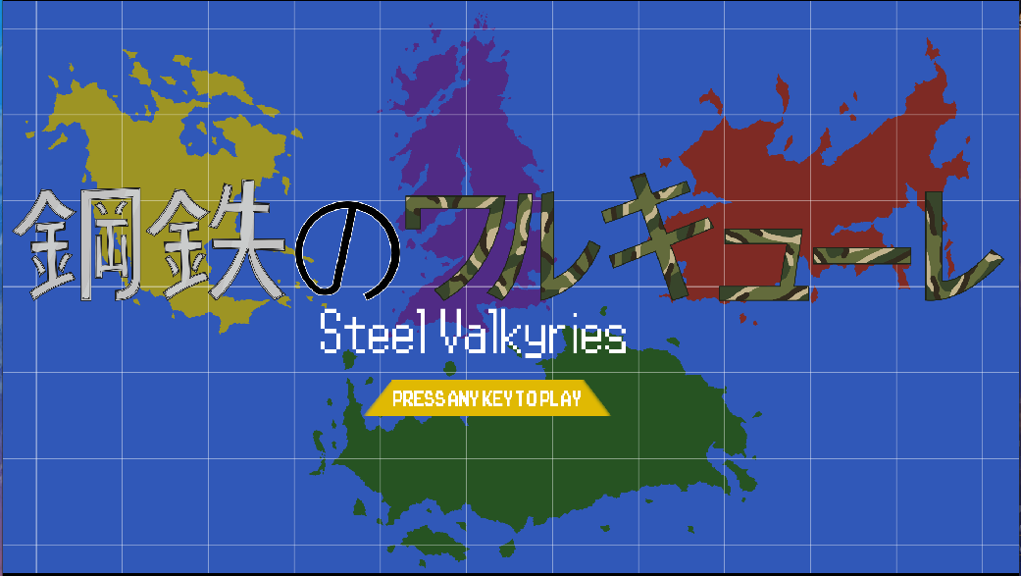

Imagem 1 – Tela de Início do jogo

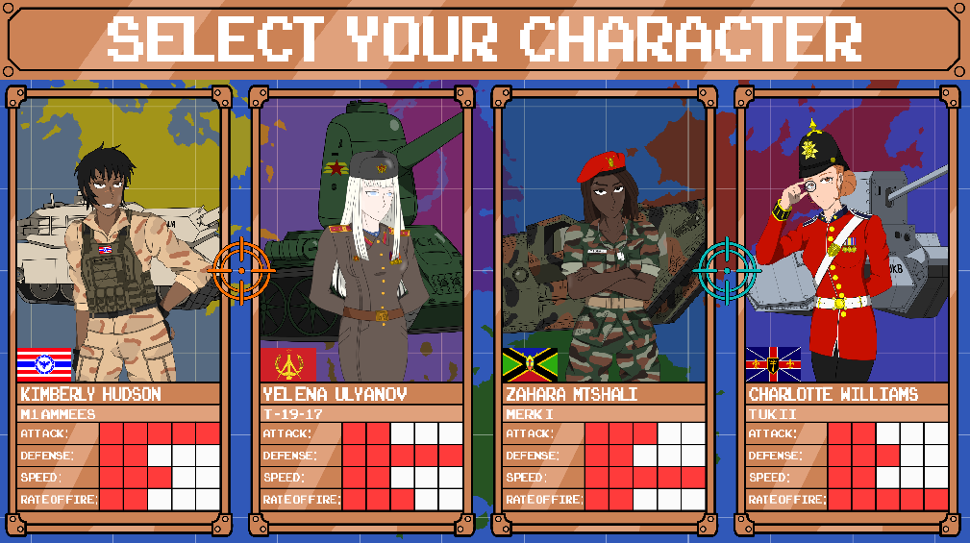

Imagem 2 – Tela de Seleção de Personagens

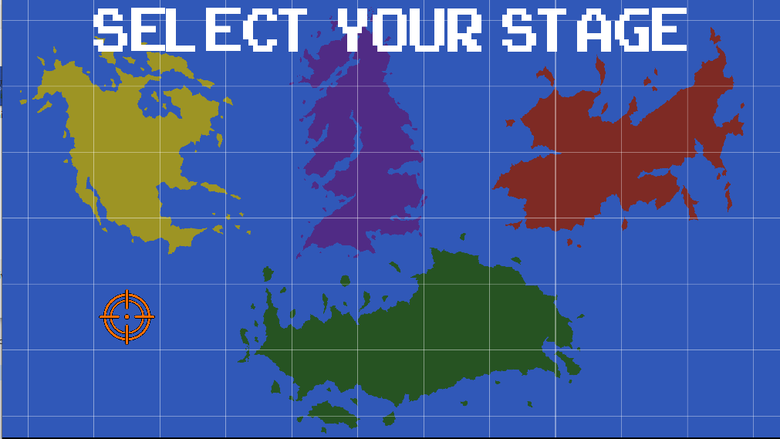

Imagem 3 – Tela de Seleção de Mapa

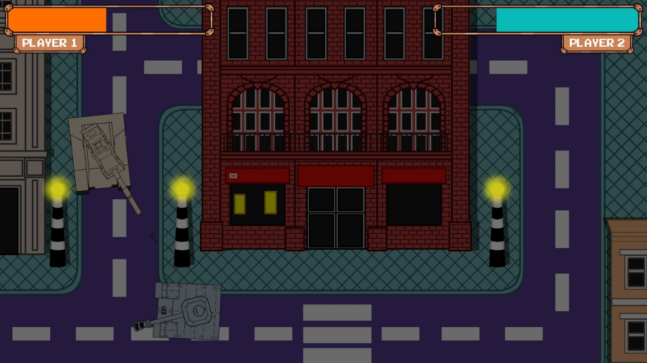

Imagem 4 – Tela de Jogo (Campo de Batalha)

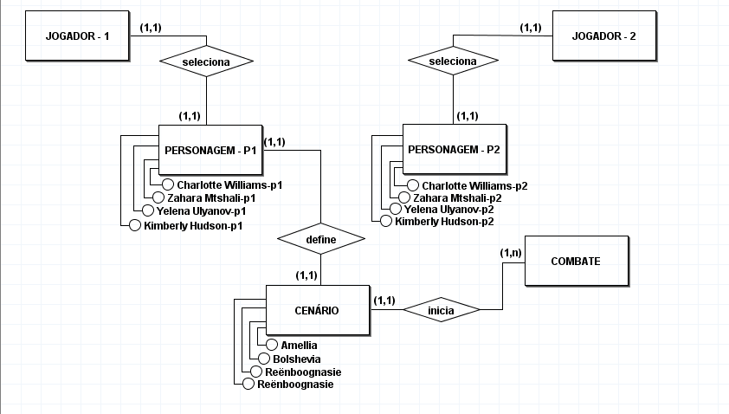

Imagem 5 – Fluxograma do Projeto

Link do repositório no GitHub:

https://github.com/Emersonmtx/TCC-Dev.Sistemas.git

# 10 – Equipe Responsável:

**Emerson Da Silva Rosa**

**Everton Nicolau**

**Leonardo Américo dos Santos**

**Luiz Felipe Siqueira de Araújo**

**Vinícius Beserra Lopes**